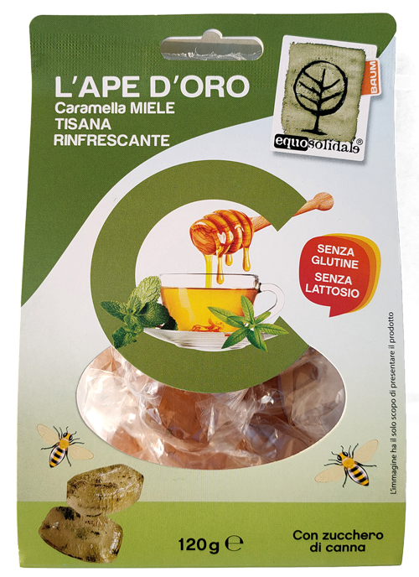

CARAMELLE MIELE TISANA RINFRESCANTE

Caratteristiche
Dal dolce miele equosolidale, le nostre caramelle sono fatte con pochi ingredienti genuini, lavorate secondo l’antico metodo di cottura a fuoco diretto da una antica realtà italiana, specializzata nella produzione artigianale di caramelle rigorosamente realizzate “come una volta”, che rispetta il gusto naturale dei sapori. Questo antico sistema di cottura permette allo zucchero di caramellizzare sprigionando e mettendo in risalto profumi e sapori inconfondibili.
Qui sono stati aggiunti ingredienti provenienti dal commercio equo e solidale: miele, zucchero di canna e foglie di tisana.
Miele millefiori dal Chiapas (Messico), zucchero di canna e foglie di tisana del commercio equo e solidale, che uniti alla menta dolce, donano un piacevole gusto e una delicata freschezza. Particolari da assaggiare!

Il prodotto viene confezionato per noi presso il laboratorio Fallani Caramelle di Empoli (FI)

BAUM Soc. Coop.
Via Ariosto, 18 - 44121 - Ferrara (Italia)

PESO | 120g
DENOMINAZIONE | Caramella dura con miele e tisana rinfrescante
INGREDIENTI | Zucchero di canna 48%, sciroppo di glucosio, miele 12%, tisana rinfrescante (foglie di lippia e foglie di menta in taglio tisana) 0.5%, aroma naturale di menta 0.2%, aroma naturale di eucalipto.
INGREDIENTI DI PROVENIENZA COMMERCIO EQUO E SOLIDALE | Miele (Messico)  Zucchero di canna (Isola di Mauritius)  Tisana rinfrescante (Paraguay)  Ingredienti del commercio equo e solidale: 60%

CONSERVAZIONE
SHELF LIFE (MM) | 36 MM
INDICAZIONI DI CONSERVAZIONE | Conservare in un luogo fresco e asciutto lontano dalla fonti di calore diretto

PACKAGING
Sacchetto con cavallotto a fascia | 120g
Cartone | 15 pz /cartone

INFORMAZIONI NUTRIZIONALI | (Valori medi per 100 g)
ENERGIA | 1383 kJ - 329 kcal
GRASSI  DI CUI ACIDI GRASSI SATURI | 0 g  0 g
CARBOIDRATI  DI CUI ZUCCHERI | 82 g  73 g
FIBRE | 0 g
PROTEINE | 0 g
SALE | 0 g

INFORMAZIONI ALLERGENI(direttiva 2003/89/CE) | non è presente nel prodotto finito
Cereali contenenti glutine e prodotti a base di cereali contenenti glutine | X
Crostacei e prodotti a base di crostacei | X
Molluschi e prodotti a base di mollusco | X
Uova e prodotti a base di uova | X
Pesce e prodotti a base di pesce | X
Arachidi e prodotti a base di arachidi | X
Soia e prodotti a base di soia | X
Latte e prodotti del latte (compreso lattosio) | X
Frutta in guscio e prodotti derivati | X
Sedano e prodotti a base di sedano | X
Senape e prodotti a base di senape | X
Semi di sesamo e prodotti a base di semi di sesamo | X
Anidride solforosa e solfito in concentrazione superiori a 10mg/kg | X
Lupino e prodotti a base di lupino | X

